متوسطة بلفرحي أمحمد / ع ت | اختبار الفصل الاول في مادة العلوم الفيزيائية والتكنولوجيا | مستوى الرابعة متوسط
الموسم الدراسي 2024 /2025 |  | المدة ساعة ونصف
الاسئــــلة
الجزء الاول : ( 12 نقطة)
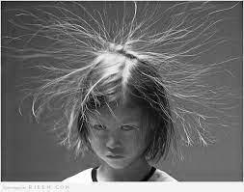
التمرين الاول: ( 6نقاط)
- بينما كانت أم أسماء تسرح شعر أسماء الجاف بمشط بلاستيكي لاحظت
انجذاب خصلات الشعر نحو المشط البلاستيكي وعند ابعاد المشط تطايرت
خصلات شعر أسماء وانتصبت (الشكل 1).
- سم الظاهرة الحادثة وعرفها.
- ما نوع الشحنة الكهربائية للمشط البلاستيكي وعلى ماذا تدل.
- فسر سبب كل من الملاحظتين :
الشكل (1)
- انجذاب خصلات الشعر نحو المشط.
- انتصاب وتطاير خصلات الشعر بعد ابعاد المشط.
- اقترح حلا لتتخلص أسماء من هذه الظاهرة عند تسريحها لشعرها.

التمرين الثاني: (6 نقاط)
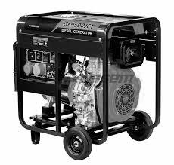
- لضمان استمرار تزويد المستشفى بالتيار الكهربائي تم اقتناء مولدات
كهربائية كما في الشكل (2) .
المولد كهربائي يحول الطاقة الحركية الى طاقة كهربائية بواسطة
منوبة مكونة من جزئيين أساسيين جزء ثابت وجزء متحرك
- حدد هذين الجزئيين . وسم الظاهرة الحادثة على مستواهما.
- ما نوع التيار الكهربائي المنتج . أعط رمزه.
- عند توصيل مربطي هذا المولد بجهاز الفولط متر سجلنا القيمة
220V :
- ماذا تمثل هذه القيمة . استنتج توتره الاعظمي.
- اذا علمت ان تردد التيار الكهربائي المنتج بهذا المولد هو
f =50 Hz- ما المقصود بتردده .
الشكل (2)
- استنتج دورهT .
1/2

الجزء الثاني : (8 نقاط)
الوضعية الادماجية:
- يعاني رب منزل من بعض المشاكل الكهربائية الناتجة عن عدم احترام قواعد الامن الكهربائي في توصيلات الشبكة الكهربائية المنزلية من بينها:
- اضاءة مصباحي الرواق ضعيفة واذا أتلف أحد المصباحين ينطفئ المصباح الثاني.
- اصابة الام بصعقة كهربائية عند لمسها للهيكل المعدني للثلاجة اثناء الاشتغال.
- المأخذ رقم (2) كلما شغلت الام فيه فرن كهربائي خالي من أي عطب انقطع التيار الكهربائي في هذا المأخذ رغم سلامته.
السند:
220V
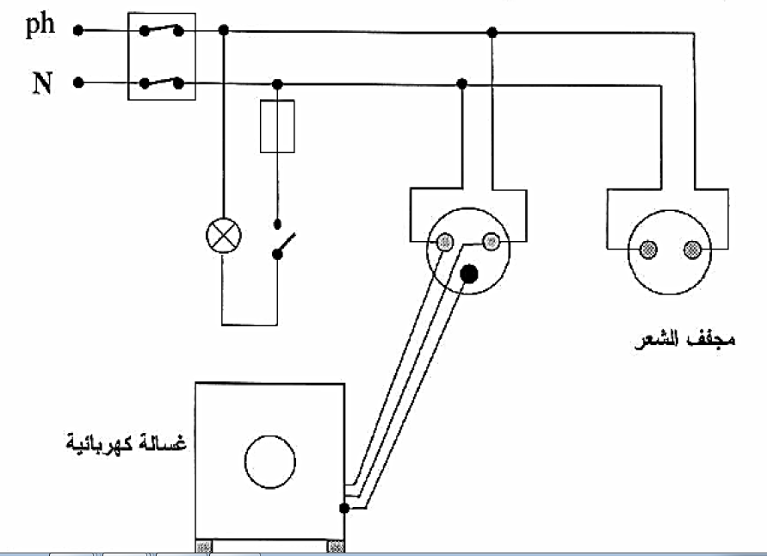
2
فرن كهربائي
2200 w
ثلاجة

5A

- بالاستعانة بالمخطط الكهربائي لهذا المنزل حدد سبب كل مشكلة.
- اقترح حلا مناسبا لكل مشكلة.
- أعد رسم المخطط الكهربائي مبينا عليه التعديلات والاضافات المناسبة وفق قوعد الامن الكهربائي.
.

كن عالي الهمة ولا ترضى بغير القمة

2/2

مستوى الثانية متوسط | اختبار الفصل الاول لمادة العلوم الفيزيائية والتكنولوجيا | متوسطة بلفرحي أمحمد / ع ت
المدة ساعة ونصف |  | الموسم الدراسي 2024 /2025
الاسم :
اللقب:
العلامة:
القسم :2 م ........

التمرين الاول: ( 6 نقاط)
- حدد اسم الغاز في كل حالة وأكتب صيغته الكيميائية:
من هو هذا الغاز ؟ | اسم الغاز | صيغته الكيميائية
لا رائحة له و لا لون يسمى القاتل الصامت ينتج عن الاحتراق غير التام لغاز الميثان.
يكشف عنه بتعكر رائق الكلس ( ماء الكلس).
غاز أخضر خانق يمثل جزيئه بذرتين متراصتين بلون أخضر
- أكمل الجدول التالي بما يناسب:
اسم الجزيء | نوع وعدد الذرات المكونة له | تمثيل مجسم الجزيء | صيغته الكيميائية
محلول كلور الهيدروجين
 | يتكون من ذرة كربون وأربع ذرات هيدروجين
 |  |  | FeS

التمرين الثاني : ( 6 نقاط)
- نضع في المجمد قارورة تحوي 500g من الماء .
- مانوع التحول الحادث للماء . ...........................................................................
التبرير:............................................................................................................................
- استنتج كتلة الماء بعد التحول. .................................................................................................
......................................................................................................................................

1/2

- أكمل الجدول التالي بما يناسب:
مواد بعد التحول (المواد النهائية) | مواد قبل التحول (المواد الابتدائية) | تجمد الماء
 |  | المواد المستعملة والناتجة
 |  | التحول بالنموذج المجهري (التمثيل بالنموذج المتراص)
 |  | التحول بالصيغة الكيميائية
 |  | نوع الذرات

- من الجدول نلاحظ : نوع الذرات ..........................................ونوع الجزيئات .....................................
الوضعية الادماجية : ( 8 نقاط)
غاز B
غاز A
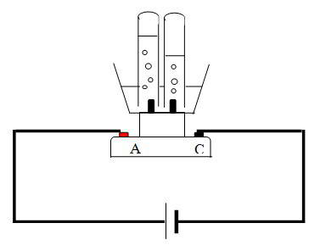
- التركيب التجريبي المقابل لتجربة التحليل الكهربائي للماء :
- ما نوع التحول الحادث مع التبرير. .......................................
ماء نقي
.................................................................................
- سم كل من الغازين الناتجين وفق الجدول التالي:
اسم الغاز المنطلق | كيف نكشف عنه
- أكمل الجدول التالي
مواد بعد التحول (المواد النهائية) | مواد قبل التحول (المواد الابتدائية) | التحليل الكهربائي للماء
 |  | المواد المستعملة والناتجة
 |  | التحول بالنموذج المجهري (التمثيل بالنموذج المتراص)
 |  | التحول بالصيغة الكيميائية
 |  | نوع الذرات
- من الجدول نلاحظ : نوع الذرات ........................................................
ونوع الجزيئات : ...........................................................................
2/2
كن عالي الهمة ولا ترضى بغير القمة

